2023-2024学年高二地理上学期期末通关卷02
（人教版）

一、选择题（16个小题，每题3分，共48分）
读某天气系统经过乌鲁木齐市前后的气温、气压、降水、风速变化示意图，据此完成下面小题。
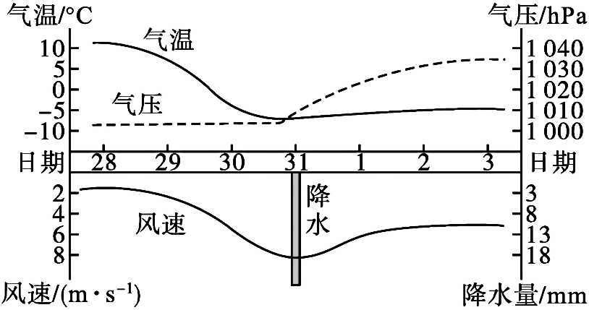
1．该天气系统是（ ）
A．气旋 B．反气旋
C．冷锋 D．暖锋
2．该天气系统到达乌鲁木齐市的时间是（ ）
A．29日 B．31日
C．1日 D．3日
3．下列现象与图示天气系统过境无关的是（ ）
A．感冒患者数量猛增 B．交通事故频发
C．城市用电、用气量减少 D．病虫害减少，有利于来年农作物生长
〖答 案〗1．C 2．B 3．C
〖解 析〗1．由图可知，该天气系统过境时，气温下降，气压升高，风速增大，有降水天气。冷锋过境时会带来降水，且过境后气温降低、气压升高，因此该地现象与冷锋天气系统过境时特征相同，因此该天气系统是冷锋，C正确；气旋过境气压先下降，后上升，与图示天气系统特征不同，A错误；反气旋过境气压先上升，后下降，且不会有降水天气，与图示天气系统特征不同，B错误；暖锋过境气温升高，气压下降，与图示天气系统特征不同，D错误。故选C。
2．图中显示，31日有降雨天气，此时气温、气压变化也较大，由此判断该天气系统到达北京市的时间是31日，B符合题意；30日应是冷锋过境前，1日和3日应为冷锋过境后，故ACD不符合题意。故选B。
3．根据气压升高、气温降低可知，该天气为冷锋过境，多低温雨雪天气，由此期间，感冒
患者增多、冰雪路面，导致交通事故多发、低温天气，是病虫害减少，有利于农作物生长，使城市取暖用电、用气量在增加，不是减少，故C正确，ABD错误。故选C。
在河谷两侧分布有洪水不能淹没的阶梯状地形，称为河流阶地，一般大江大河的两岸常出现多级阶地。下图为某河流阶地剖面图。据此完成下面小题。
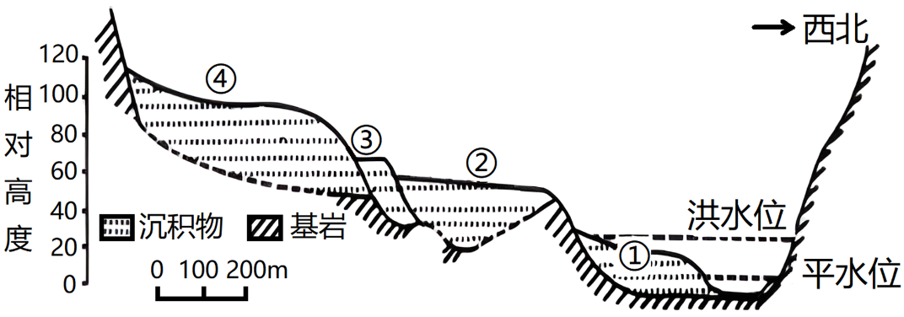
4．形成最早的阶地是（ ）
A．① B．②
C．③ D．④
5．关于该地地貌说法正确的是（ ）
A．该地地势持续性抬升 B．西北岸可能为凹岸
C．阶地多颗粒较大的石块 D．地形①取水方便，利于城市形成
〖答 案〗4．D 5．B
〖解 析〗4．河流阶地中，一般分布海拔越高形成的越早，因此形成从早到晚依次是④、③、②、①，④阶地分布的位置最高，其形成最早，D正确ABC错误。故选D。
5．分布多级阶地，表明地壳间歇性抬升，A错误。西北岸水深较深，以侵蚀为主，可能为凹岸，B正确。阶地上沉积物为历史时期河流携带沉积的沉积物，其颗粒多相对较小，C错误。①位于洪水位以下，易受洪水影响，不利于城市的建设和形成，D错误。故选B。
我国某中学组织学生对直立物日影变化进行观测，具体做法是：先在一块平坦的地面上直立一根标杆，再以此杆直立点（甲）为圆心， 以杆长为半径绘一半圆。下图为某日杆影变化图，图中阴影部分为标杆影子范围，测得北京时间 10：00 杆影末端与半圆相交于点①，过6小时后杆影末端再次与半圆相交于点②，据此完成下面小题。
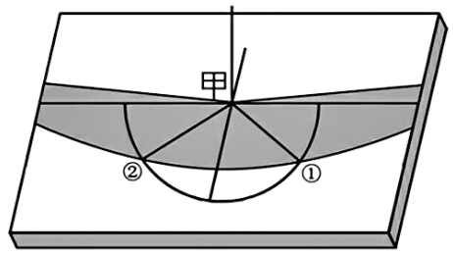
6．该日最有可能是（ ）
A．3 月 20 日 B．5 月 20 日
C．10月 20 日 D．1 月 20日
7．该地经度为（ ）
A．90° E B．105° E
C．120° E D．135° E
〖答 案〗6．B 7．B
〖解 析〗6．读图可知，杆影移动的角度大于180°，可知该日昼长大于12小时，直射点位于北半球。3 月 20 日、10月 20 日、1 月 20日直射点均位于南半球，ACD错误。5月20日直射点位于北半球，B符合题意，故选B。
7．根据材料信息，①、②两点是关于地方时正午12点对称的两个时刻的影子端点。①点为北京时间 10：00，②点为北京时间 16：00，据此可计算得知该地正午时北京时间为13:00，即120°E为地方时13:00时，该地地方时为正午12点，可知该地位于120°E以西，两地相隔15°，该地经度为105°E。B正确，ACD错误，故选B。
土壤剖面指从地面垂直向下至母质的土壤纵截面，一般都具有一定程度的水平层状构造，在野外可以根据颜色、质地、结构等指标对其进行区分。下图为某森林土壤剖面示意图。据此完成下面小题。
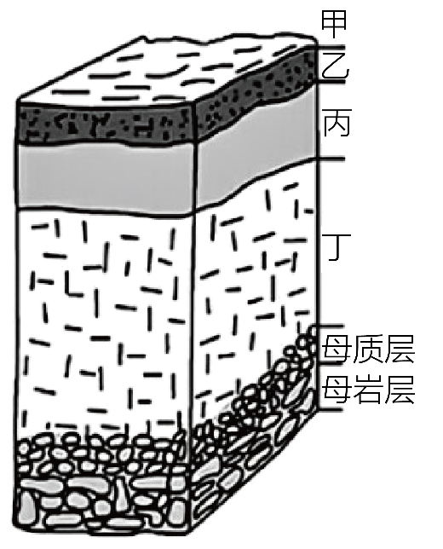
8．关于丙层的叙述正确的是（ ）
A．矿物质淋失，颜色较浅 B．以分解和半分解的有机质为主
C．质地黏重、紧实，呈棕色或红棕色 D．腐殖质积累，颜色较深，呈灰黑色或黑色
9．若在野外进行土壤剖面调查，应准备的工具是（ ）
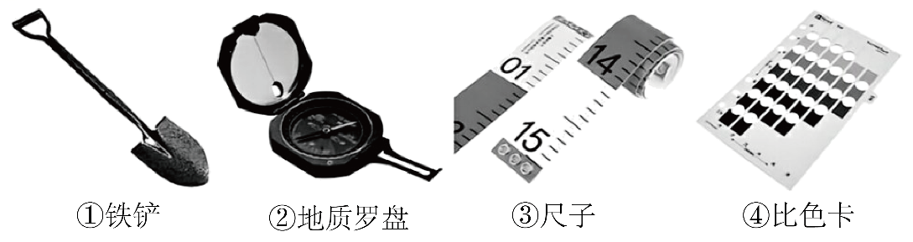
A．①②③ B．①②④
C．①③④ D．②③④
〖答 案〗8．A 9．C
〖解 析〗8．根据所学知识，森林土壤剖面各圈层依次应为：甲为有机质层，是土壤表层的植物残体堆积层，以分解和半分解的有机质为主，B错误；乙为腐殖质层，是腐殖质积累而形成的暗色土层，颜色较深，呈灰黑色或黑色，D错误；丙为淋溶层，是由于淋溶作用使得物质迁移和损失的土层，有机质含量低，色泽较淡，A正确；质地黏重、紧实，呈棕色或红棕色的为淀积层，C错误。故选A。
9．在野外进行土壤剖面调查，应准备的实验器材有：铁锹，门塞尔比色卡，土壤坚实度计，10%盐酸溶液，母混合指示剂，白瓷板、玻璃棒、pE标准比色卡，皮尺，剖面刀，铅笔、塑料袋，标签，纸盒，土壤剖面记载表，文件夹。综上所述，①③④正确，②错误。C正确，ABD错误。故选C。
直播带货作为粉丝经济与电商结合的新经济现象，其核心是通过直播方式与观众互动的带货主播。据统计，截至2023年7月，共有15万粉丝数量大于1万的有效带货主播（不含港澳台）,涵盖了287个地级市（本题中的带货主播指通过直播或者在抖音小店上架商品的主播）。下图示意不同区域抖音带货主播人数分布（前30名城市）。读图，完成下面小题。
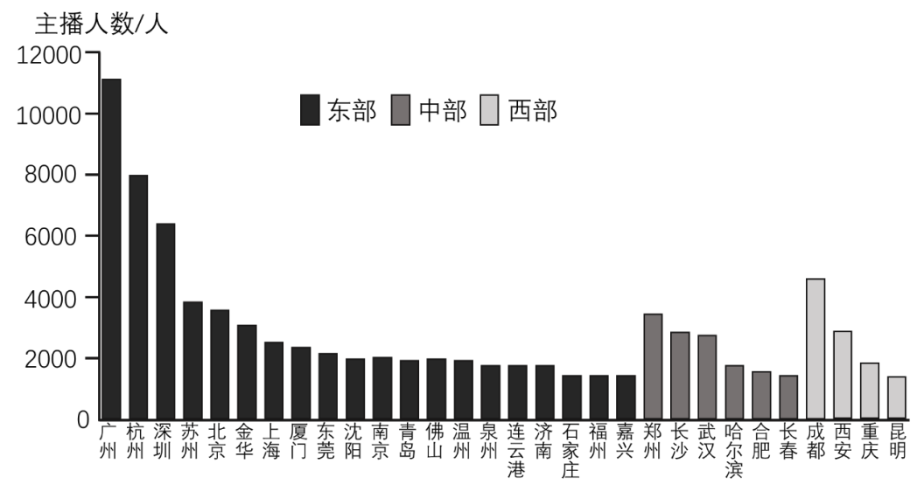
10．下列关于带货主播人数前30名的城市及主播人数分布特点的叙述，正确的是（ ）
A．东部地区城市主播人数均多于中部 B．东部地区城市数量最多
C．城市人口数量越多，主播人数越多 D．经济越发达的城市，主播人数越多
11．与传统电商相比，直播带货的优点是（ ）
A．货源丰富 B．价格优惠
C．互动性更强 D．运营成本低
12．直播电商想要长久发展，关键在于（ ）
A．培养优质职业带货主播 B．提高商家进驻门槛
C．健全管理运营机制 D．及时做好售后服务
〖答 案〗10．B 11．C 12．A
〖解 析〗
10．由图可知，带货主播人数前30名的城市东部地区数量最多，B正确；成都、西安的主播人数高于东部众多城市，东部城市主播人数不全都比中部和西部多，A错误；北京、上海的城市人口数量、经济发展水平居全国前列，但是其主播人数并不是最多的，远低于前7排名中的5座城市，故主播人数与城市人口数量、经济发展水平不完全呈正相关，CD错误。故选B。
11．与传统电商相比，直播带货的货源、价格和成本差异较小，其最大的优点在于直播带货有主播表演，与观众之间互动性更强，C正确，ABD错误。故选C。
12．直播电商想要长久发展，关键在于培养更多适合市场的职业带货主播，满足消费者的多种需求，从根本上改善消费者的购物体验，A对。提高商家进驻门槛，健全管理运营机制，及时做好售后服务也是电商发展的措施，但对于直播电商，主播才是最大的特色和核心竞争力所在，其他因素并不是最主要的，BCD错。故选A。
根据广东省统计局发布的数据：2022年，广东省出生105.2万人，死亡63.0万人，自然增长42.2万人；2022年末，广东省常住人口12656.8万人，比上一年减少27.2万人。自2007年以来，广东省常住人口规模连续16年居全国首位。完成下面小题。
13．广东省常住人口规模居全国首位的主要影响因素有（ ）
①气候②地区开放程度③经济水平④水土资源
A．①② B．②③
C．③④ D．①④
14．导致2022年广东省常住人口减少的主要原因是（ ）
A．产业结构调整 B．食品价格增长
C．环境质量下降 D．户籍管控趋严
〖答 案〗13．B 14．A
〖解 析〗13．广东对外开放程度高，经济发展快，经济水平高，就业机会多，吸引了大量外来人口迁入，人口增长快，人口数量多，②③正确；广东的气候和水土资源与南方其他省份相比并不占明显优势，①④错误。故选B。
14．近年来广东产业结构不断转型升级，传统就业岗位收缩，叠加疫情等因素的影响，部分外来务工人员暂时回流返乡，导致广东人口2022年在自然增长40余万人的情况下，出现了常住人口减少的现象，A正确；食品价格增长是全国性的正常现象，对广东人口减少影响不大，B错误；没有题目信息表明广东环境质量下降以及户籍管控趋严，排除CD。故选A。
集团是世界知名的纺织服装巨头，其产品定位为中高端市场。该集团采用“虚拟供应链”模式，直接充当客户供应商的角色，生产任务以外包的形式交给其他有实力的企业进行，公司负责统筹并密切参与整个生产流程。如果获得来自欧洲的成衣订单，L集团从韩国买纱并运往我国台湾地区进行纺织和染色，到我国大陆订购拉链之后把纱和拉链等运到泰国进行服装生产。下图示意L集团的供应链管理服务模式。据此完成下列小题。
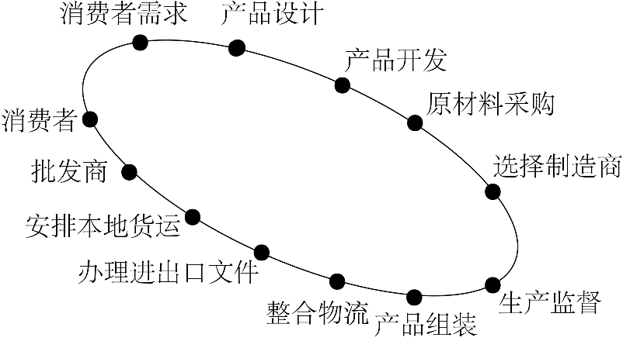
15．L集团把纱和拉链等运到泰国进行服装生产，主要考虑的因素是（ ）
A．市场 B．劳动力
C．技术 D．原料
16．L集团采用“虚拟供应链”模式的主要目的是（ ）
A．组建跨国集团，开拓世界市场
B．充分利用各地优势条件，实现产品款式多样化
C．专注于自身的核心优势，提高市场竞争力
D．扩大生产规模，增加产品供应量
〖答 案〗15．B 16．C
〖解 析〗15．结合所学知识，服装生产属于劳动密集型产业，泰国劳动力丰富且廉价，故L集团把纱和拉链等运到泰国进行服装生产主要考虑的因素是劳动力，B正确；市场、技术、原料不是服装制造业的主导因素，ACD错误。所以选B。
16．根据材料分析，L集团将生产任务以外包的形式交给其他有实力的企业进行，说明该模式并不是以组建跨国集团为主要目的，A错误；据图文材料分析可知，L集团的产品是根据消费者的需求来设计的，其利用各地优势条件主要是为了控制成本和提高产品品质，不是为了实现产品款式多样化，B错误；L集团采用“虚拟供应链”模式，可以使得L集团专注产品设计，并利用其优势提高市场竞争力，C正确；L集团的产品定位为中高端市场，核心优势是产品设计，处在产业链上游，扩大生产规模，增加产品供应量，并不是“虚拟供应链”模式的主要目的，D错误。所以选C。
二、综合题（3个小题，共52分）
17．阅读图文材料，完成下列要求。（16分）
下图为某大陆沿海地区等高线地形图，图中M海域渔业资源丰富，是世界重要渔场之一，主要生产鳕鱼、沙丁鱼等。
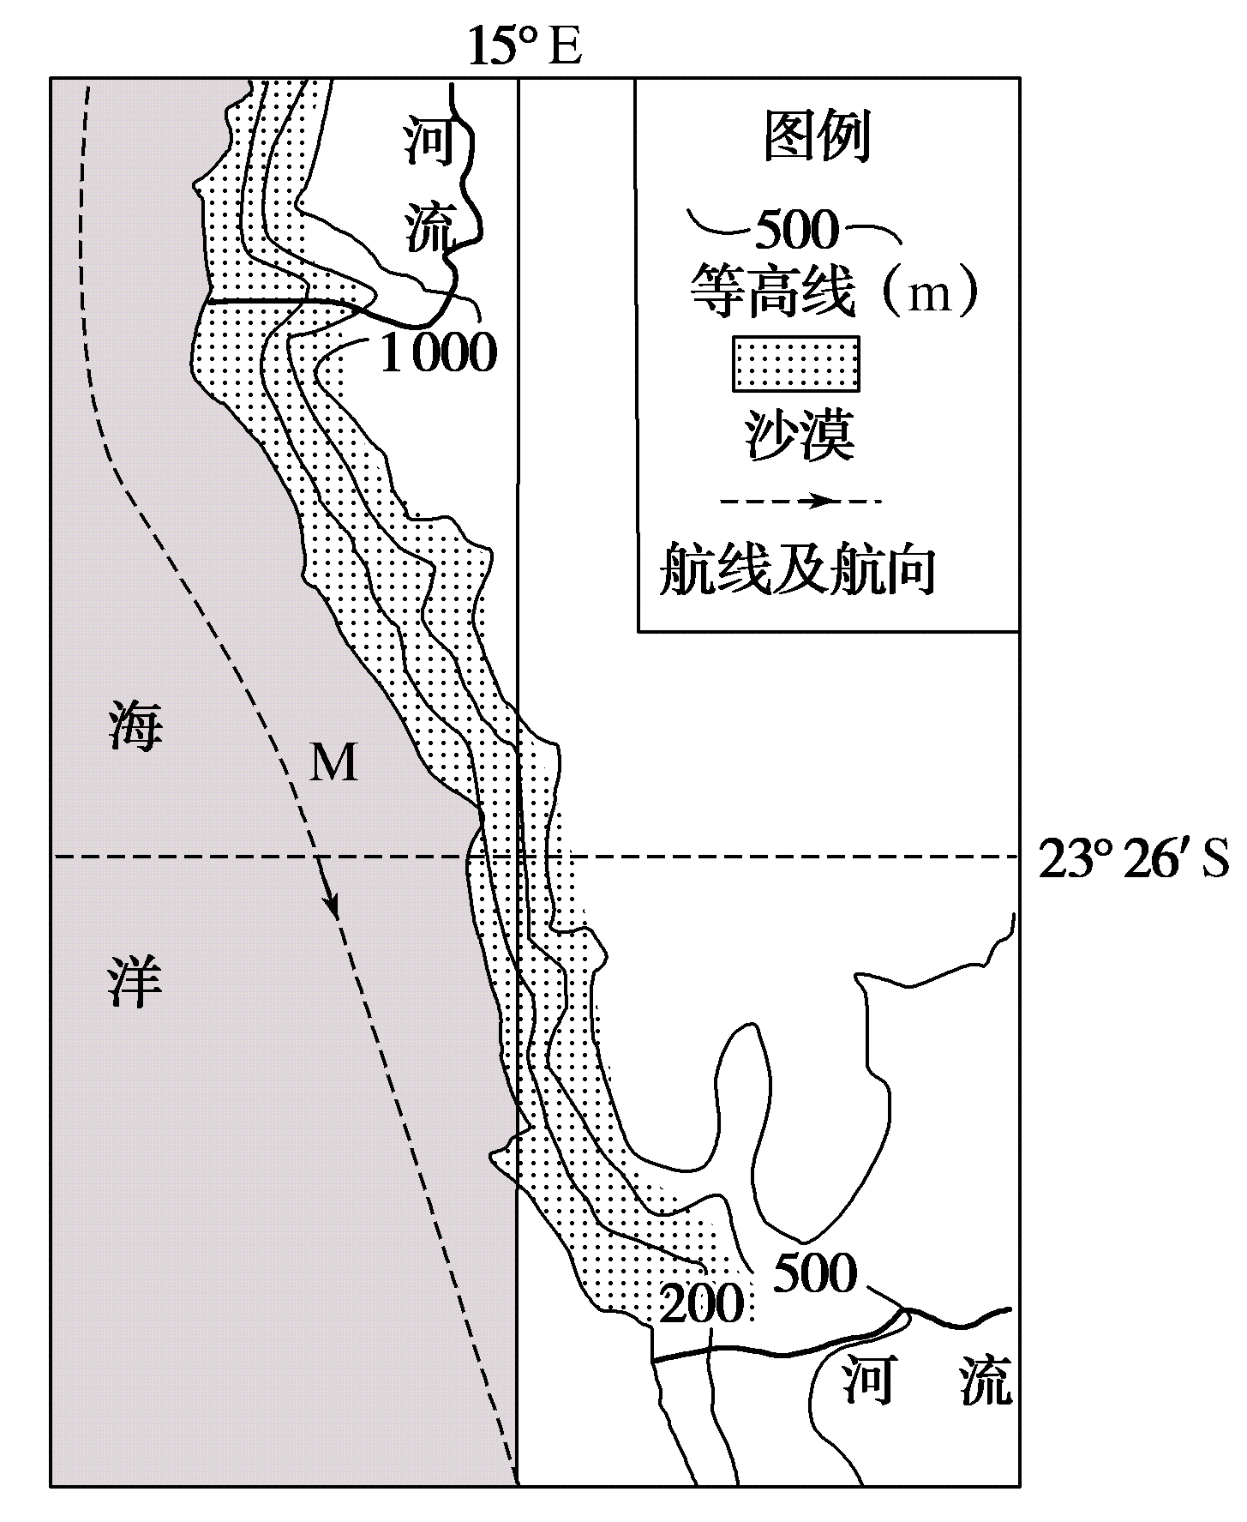
（1）说明图中M海域渔场的成因。（6分）

（2）分析图示沿海地区年平均气温较低的原因。（46分）

（3）某国一艘轮船正沿图中航线自北向南航行，分析洋流对该轮船航行的影响。（6分）

（4）分析图示沿海地区沙漠分布面积较广的原因。
〖答 案〗（1）该海域受东南信风的影响，风由陆地吹向海洋，形成离岸风；沿海地带的表层海水被吹离海岸，底层冷海水上泛，形成上升流；底层大量的营养盐类物质被带到表层，为浮游生物提供养分，浮游生物繁生，鱼类饵料丰富，利于渔场形成。
（2）沿海地区常年受（本格拉）寒流的影响，导致气温较低。
（3）受（本格拉）寒流流向（自南往北流）的影响,轮船航行速度较慢；受（本格拉）寒流降温作用影响，沿岸多海雾，能见度较低，影响轮船的航行安全；受（本格拉）寒流对船只速度影响，轮船航速减慢，导致轮船能耗增加等。
（4）沿海地区地处南回归线穿过的大陆西岸，常年受副热带高气压带下沉气流影响，降水稀少，地表干旱严重；受来自大陆干燥的东南信风影响，空气干燥，水汽很少；沿岸（本格拉）寒流的减湿作用明显，加剧干旱，导致沿海地区沙漠广布。
〖解 析〗（1）形成渔场的直接原因是饵料丰富，浮游生物是鱼类的饵料，而浮游生物的数量是由营养物质的丰富度决定的，营养物质一般在海洋底部或由河流携带而来，图中显示M海域附近沿海多沙漠，因此河流极少，所以营养物质主要来自海洋底部。据图可知，M海域位于南半球的低纬地区，盛行风为东南信风，该地位于大陆西岸，所以风由陆地吹向海洋，是离岸风。表层海水被离岸风吹离海岸，底层海水上泛，从海底带来大量的营养物质。营养物质丰富，利于浮游生物繁殖，浮游生物又是鱼类的饵料，因此该海域饵料丰富，所以M海域鱼类种类和数量繁多，形成渔场。
（2）根据经纬度以及洋流分布可知，该地沿海地区的洋流为本格拉寒流，寒流对流经沿岸起降温的作用，因此图示沿海地区年平均气温较低。
（3）由图示海陆位置和经纬度位置可知，图中洋流是本格拉寒流，流向是自南往北流，轮船沿图中航线自北向南航行，与洋流流向相反，轮船航行速度较慢，且由于逆洋流而行，会耗费燃料，耗费航行时间。寒流降温作用显著，附近水汽容易凝结，因此沿岸地区海雾较多，轮船航行时能见度较低，轮船的航行安全受到一定的影响。
（4）气候的影响因素包括：纬度、大气环流、地形、洋流、海陆位置、人类活动等。图示沿海地区位于南回归线附近，受副热带高气压带影响，盛行下沉气流，水汽不易凝结，降水稀少。该纬度会受信风影响，风由大陆吹向海洋，空气中水汽含量少，不易产生降水。沿岸有本格拉寒流经过，寒流对沿岸地区起降温减湿的作用，加剧了沿海地区的干旱程度，导致沿海地区沙漠广布。
18．阅读图文材料，完成下列要求。（18分）
2022年世界杯足球赛在卡塔尔举行。卡塔尔国土面积的90％被沙漠覆盖。为创办全球首届“碳中和”世界杯，卡塔尔在建筑设计、运动场的再利用、绿地建设和绿色交通等方面作出了巨大努力。
中国是卡塔尔最大的贸易伙伴，“义乌制造”产品几乎占到本届世界杯周边市场商品（旗帜、喇叭、足球、球衣、大力神杯摆件等）份额的70％。义乌是全球知名的国际商贸城市，是“一带一路”的重要支点城市。下图为卡塔尔位置示意图。
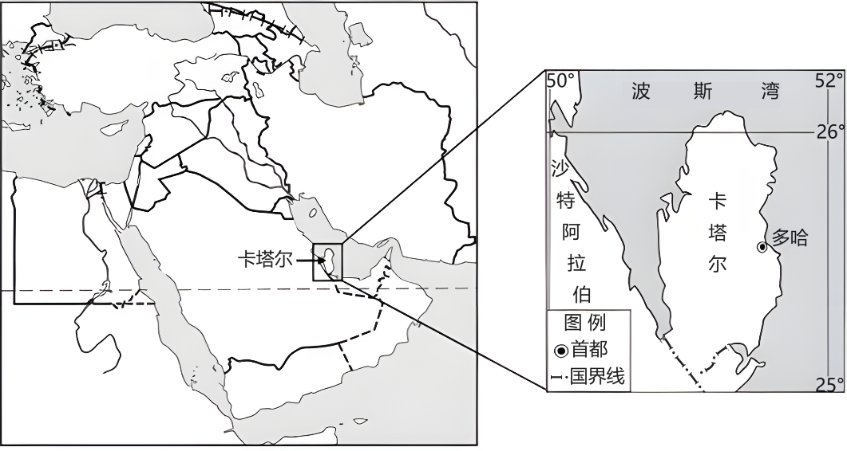
（1）分析卡塔尔主要城市的分布特点及其原因。（6分）

（2）分析卡塔尔为实现“碳中和”可能开发利用的主要能源及其依据。（6分）

（3）说明“义乌制造”产品占本届世界杯周边市场份额70％的主要原因。（6分）
〖答 案〗（1）多沿半岛海岸分布。便于出口石油和天然气，进口工农业产品；沿海气候条件相对适宜；发展渔业和水产养殖业。
（2）纬度低，晴天多，太阳辐射强，太阳能充足，清洁可再生；地形平坦，植被稀疏，风能资源丰富，开发风能，清洁可再生；沿海地区，潮汐能丰富。
（3）世界杯商品多为劳动密集型轻工业产品，义乌小商品制造业基础好；义乌劳动力成本较低，产品品质好、价格低；义乌交通运输便利、商业发达，有利于产品的运输与销售；中国和卡塔尔两国政策支持，贸易往来频繁。
〖解 析〗（1）读图并结合所学知识，卡塔尔国土面积狭小，以首都多哈为代表的主要城市分布在沿海的海岸地区，这是因为卡塔尔有非常丰富的石油天然气能源，但农产品非常匮乏，所以在沿海地区可利用海运出口石油和天然气，进出口工农业产品；沿海地区有较为丰富的渔业资源和海洋空间资源，可发展渔业和水产养殖业；卡塔尔气候炎热干燥，位于沿海，气候条件相对适宜。
（2）根据材料信息“卡塔尔国土面积的90％被沙漠覆盖” 〖提 示〗并结合图（回归线穿过）及所学知识，卡塔尔为热带沙漠气候，纬度低，太阳高度角大，晴天多，日照时间长，太阳能充足，清洁可再生；热带沙漠气候，植被覆盖率低，地形平坦，摩擦力小，多风沙天气，风能资源丰富，开发风能，清洁可再生；临近海洋，受太阳和月球引力影响，潮汐能丰富且稳定。因此，风能，太阳能，潮汐能都属于清洁可再生能源，可以作为卡塔尔为实现碳中和可能开发利用的主要能源。
（3） 读材料可知，世界杯周边市场产品（旗帜、喇叭、足球、球衣、大力神杯摆件等）多为劳动密集型轻工业产品，而义乌制造中劳动密集型产业优势巨大，相关（小商品）制造业基础好；劳动密集型产业需要大量廉价劳动力，义乌劳动力成本较低，产品品质好、价格低；义乌距离卡塔尔远，需要便利的交通运输条件，义乌交通运输便利、商业发达（义乌是全球知名的国际商贸城市，是“一带一路”的重要支点城市），有利于产品的运输与销售；两国之间的商贸往来离不开相互的政策支持。
19．阅读材料，完成下列问题。（18分）
材料：焉耆盆地位于新疆塔里木盆地东北侧，处于种植酿酒葡萄的“黄金纬度”。焉耆盆地种植的酿酒葡萄品质好，能酿造出高品质的葡萄酒。当地政府将建设焉耆盆地酿酒葡萄基地作为富民强县的长期战略目标。下图为焉耆盆地部分区域简图，下表为焉耆盆地部分气候资料统计数据。
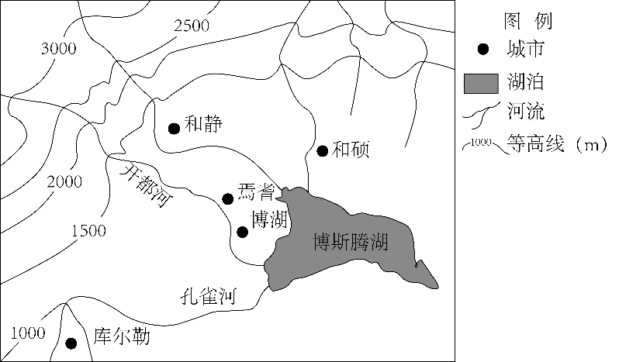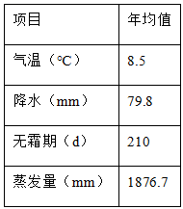
（1）博斯腾湖属于 （淡/咸水湖），请说明判断理由。（6分）

（2）从河流补给角度分析开都河的流量特征。（6分）

（3）分析焉耆盆地酿酒葡萄品质好的自然原因。（6分）
〖答 案〗（1）淡水湖 理由：有河流注入，也有河流流出，实现了水体更新。
（2）开都河的主要补给是高山冰雪融水，总体流量较小；夏季气温高，流量较大；冬季气温低，流量较小；流量季节变化大。
（3）①当地降水少，光照充足，生长期昼夜温差大，有利于有机物积累；②灌溉水源来自冰雪融水，水质好；③无霜期长，平均气温较低，生长周期长。
〖解 析〗（1）根据地势高低和等高线的弯曲判断，图中博斯腾湖西北侧的三条河流入博斯腾湖，而孔雀河由博斯腾湖流出，因此博斯腾湖淡水补给水量较大，有河流注入，也有河流流出，实现了水体更新，因此博斯腾湖的性质是淡水湖。
（2）开都河的流量特征应从河流补给角度分析。博斯腾湖位于天山之中，深居内陆，降水稀少，因此开都河的主要补给是高山冰雪融水，补给量不大，因此该河流流量较小；材料信息表明，湖区7月平均气温为26℃，1月平均气温为-10℃，夏季气温高，冰雪融水量较大，导致河流的流量大，冬季气温低，冰雪融水量小，使得河流流量小；由此可知，该河流的流量季节变化大。
（3）焉耆盆地酿酒葡萄品质好的自然原因应从光照、日温差、水源、生长周期等方面进行分析。读焉耆盆地部分气候资料统计数据表可知，当地降水少（年降水量仅79.8mm），因此晴天多，光照充足；当地深居内陆，大陆性强，生长期昼夜温差大，有利于糖分（有机物）积累；图中显示，当地灌溉水源主要来自发源于高山的河流，这些河流以冰雪融水补给为主，水质好；表中表明，当地年均温不高，无霜期不长，热量条件较差，使得当地葡萄生长周期长，利于提高葡萄品质。

2023-2024学年高二地理上学期期末通关卷02
（人教版）

一、选择题（16个小题，每题3分，共48分）
读某天气系统经过乌鲁木齐市前后的气温、气压、降水、风速变化示意图，据此完成下面小题。
以上内容仅为本文档的试下载部分，为可阅读页数的一半内容。如要下载或阅读全文，请访问：https://d.book118.com/465100330240011114

